**树概念**

## 树的定义

树是由结点或顶点和边组成的且不存在环的一种数据结构（可能是线性的）。没有结点的树称为空树，一个非空的树包含一个根节点也可能有其它结点构成的一个层级结构

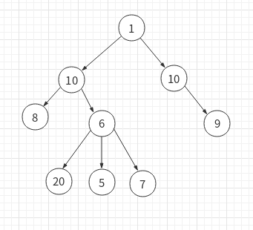

一些术语：

度：某结点所拥有的子结点个数称为结点的度

层：根结点在第0层，依次类推

结点高度：该结点与叶子结点之间最长路径的边的个数

## 二叉树

每个结点最多拥有两个子结点（即度不能大于2），二叉树的结点有左右之分。

性质：

1. 第i层最多有2^i个结点（i从0开始）
2. 高度为k的二叉树，最多有2^(k+1)-1个结点（空树的高度为-1）
3. 对任何一个二叉树，如果其叶子结点树为m，度为2的结点数为n，则m=n+1

## 满二叉树

从根节点到最后一层，结点都是满的二叉树，即2^(k+1)-1个结点的二叉树，也称为完美二叉树。

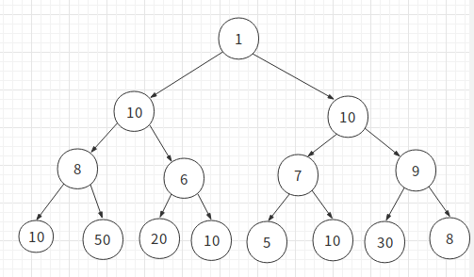

## 完全二叉树

从根节点到倒数第二层为满二叉树，最后一层向左对其的二叉树

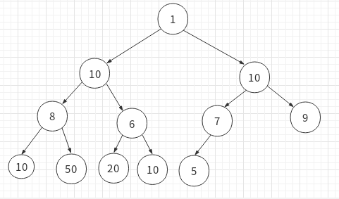

## 完满二叉树

所有非叶子结点的度都为2

